*Консультация*

**«Особенности развитие связной речи старших дошкольников**

**с задержкой психического развития»**

Проблема воспитания и обучения дошкольников с задержкой психического развития (ЗПР) является одной из наиболее значимых и актуальных проблем коррекционной педагогики и психологии.

ЗПР проявляется в поведении детей, которое соответствует более младшему возрасту, в примитивности эмоций и их неустойчивости, моторной неловкости и недостаточной координации движений, неустойчивости внимания, недостаточной ее концентрации, нарушении восприятия, неравномерности развития всех видов мышления, отставании в речевом развитии, низком уровне коммуникативных умений, нарушений произвольной памяти.

Изучая отдельные аспекты особенностей развития детей данной категории, ученые (Бойков Д.И., Лалаева Р.И., Слепович Е.С.) указывают на значительные нарушения внутреннего программирования и языкового оформления связных высказываний, текстов – рассказов и пересказов данной группы детей.

Понятие «связная речь» предполагает последовательность логического соединения предложений, развернутое выражение, с помощью которого достигается взаимопонимание и реализуется общение между людьми.

Развитие связной речи у детей идет равномерно и постепенно, в тесной взаимосвязи с развитие мышления. Этот процесс ведет за собой усложнение детской деятельности и смену ведущей формы общения со взрослыми и сверстниками на более сложную.

Ребенок овладевает речью, как средством общения, в несколько этапов.

1. *Довербальный этап.* На данном этапе ребенок еще не понимает речи окружающих взрослых и не умеет говорить сам. Данный период очень важен, поскольку именно здесь создаются условия, обеспечивающие овладение

речи в будущем. На протяжении первого года жизни

ребенка, в процессе непосредственно – эмоционального

общения со взрослым строится основа речи, которую

в последствии можно будет назвать связной.

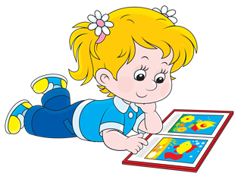

На основе этого понимания развивается и собственная связная речь ребенка: малыш начинает подражать речи взрослых – звукам и звукосочетаниям.

2. *Этап возникновения речи.* На данном этапе у ребенка появляется способность к пониманию самых простых фраз и предложений окружающих взрослых, а также к произношению своих первых слов, которые выражают его желания и потребности. Слово, на данном этапе, играет роль целого предложения.

3. Этап 3 – носит название этап *«овладения разными способами общения с окружающими*, в том числе на *уровне диалога и монолога».*

***Специфика особенностей развития связной речи детей с ЗПР***

Несмотря на то, что группа детей с ЗПР крайне неоднородна, а развитие отличается гетерогенностью (разнообразием) и гетерохронностью (неравномерностью), большинство ученных и психологов дают обобщенную психолого-педагогическую характеристику: поведение этих детей соответствует более младшему возрасту. Кроме того, у них отмечается специфические нарушения внимания и памяти. Эти особенности тесно связаны с низкой работоспособностью, повышенной утомляемостью, недостатками распределяемости, частой переключаемостью.

Задержка детей в *развитии речи* характеризуется в развитии всех сторон речи и проявляется в следующих особенностях: первые слова у детей данной категории появляются позднее, словарный запас ограничен, грамматический строй речи сформирован недостаточно, у большинства детей наблюдаются недостатки произношения и дифференциации звуков, а речевая активность резко снижена. Поэтому дети с ЗПР не могут овладеть рядом языковых навыков и умений, что затрудняет их успешное овладение связной речью.

К таким языковым умениям и навыкам относятся:

* способность создавать предложения;
* выбирать подходящие лексические

и грамматические средств;

* объединять предложения и его связи;
* придерживаться структуры конкретного

текста;

* применять разные типы речи.



В возрасте 3 – 4 лет у детей с ЗПР начинается переход к связной речи. Во второй половине младшего дошкольного возраста дети пытаются составлять предложения из 2 – 3 слов, начинают использовать диалогическую форму речи. Однако их речь остается ситуативной, доминируют экспрессивные высказывания.

К пяти годам дети переходят к этапу составления маленьких по объему рассказов, опираясь на картинку или игрушку. Но чаще всего дети просто купируют образец взрослого, в их рассказе отсутствует творчество. Дети неумеют отдифференцировать главное от второстепенного, ключевую информацию от мелких деталей. На данном возрастном этапе связная речь детей с ЗПР также остается «привязанной» к ситуации общения, а вне её малопонятна.

Большинство исследователей данной проблемы утверждают, что дети с ЗПР старшего дошкольного возраста имеют низкий уровень сформированности *коммуникативно-речевых умений.* Воспитанники данной категории в *диалогической речи* все ещё испытывают короткие, неразвернутые ответы на вопросы. Для детей характерна невнимательность к сообщению собеседника, они не обращают внимание на партнера, отказываются работать вместе, из частых конфликтов выходят только с помощью взрослого, персептивная сторона общения не развита: дети неадекватно оценивают эмоции другого.

При педагогическом общении дети с ЗПР демонстрируют более высокий уровень диалогической речи. При этом они легко переходят с одной темы диалога к другой, более знакомой. Дети активно участвовать в разговоре, в некоторых случаях вступают в споры, однако практически никак не рассуждают и не убеждают собеседника в своей правоте, не защищает свое мнение.

При относительной простоте диалогической речи, старшим дошкольникам с ЗПР

достаточно сложно дается *монологический тип речи.*

Без специального обучения детям не удается

самостоятельно составить рассказ, пересказать

литературное произведение. Это происходит, когда

перед детьми стоит задача составить рассказ на

заданную тему, рассказать на основе сюжетной

картинки или составить рассказ-описание.

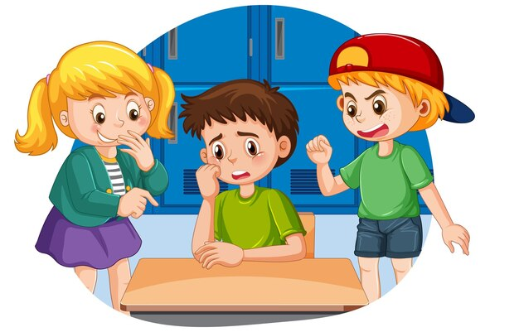

Даже при составлении предложений с опорой на ключевые слова у детей появляются трудности в грамматическом оформлении речи, часто повторяют однотипные клишированный фразы.

При пересказе текстов дети с ЗПР делают ошибки при воспроизведении логической последовательности событий, делают пропуски отдельных частей, забывают героев литературных произведений. Излагая свои мысли, дети допускают много ошибок при построении предложений, особенно сложных.

Таким образом, при изучении особенностей речевого развития детей с ЗПР

многие ученые (Слепович Е.С., Борякова Н.Ю., Лалаева Р.И. и др.) писали, что развитие всех сторон речи у детей с ЗПР проходит те же стадии формирования, что и у детей с нормальным развитием, но его темп замедляется, а развитие речи приобретает специфические особенности. Вместе с тем процесс формирования связной речи осложняется недостаточной сформированность когнитивной сферы, связная речь старших дошкольников с ЗПР не соответствует возрасту. По этой причине развитие связной речи у данной категории дошкольников обретает важное значение в общей совокупности коррекционных занятий специалистов.

Используемые источники

1. Власова Т.А., Лубовский В.И. Дети с задержкой психического развития. – М.:

Просвещение, 1984.

2. Слепович Е.С. Некоторые особенности монологической речи старших дошкольников с ЗПР// Дефектология. – 1981. - №1.

3. Лалаева Р.И. Нарушения речи и их коррекция у детей с задержкой психического развития: Учебное пособие для студ. высш. учеб. заведений / Р.И.Лалаева.

Консультацию подготовила

учитель-дефектолог: О.А. Гончарук

